

Název školy: ZŠ Pardubice - Spořilov
Autor: Ing. Miluše Uhlířová
Název: VY_22_INOVACE_ANGLICKÝ JAZYK1_29. Christmas – class 4
Téma: Christmas – class 4
Číslo projektu: CZ.1.07/1.4.00/21.2349

Anotace:
Tento učební materiál slouží jako pracovní list k zopakování slovní zásoby týkající se tématu Vánoce.

Použité zdroje:
Obrázky čerpány z otevřené galerie Microsoft.com.

Christmas

Vocabulary, translate:
Christmas
Christmas tree
Christmas present
carp
candle

Match:
present
bell
snow
snowman
mistletoe
snowflake
decoration

star

carol
lights
ribbon
star
sweets

Christmas tree
carp

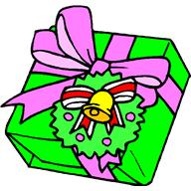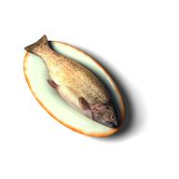
sweets
decoration
ribbon
mistletoe
snowman
candle
snowflake
lights


Crossword
1 |  |  |  |  |  |  |  |  | 7
  9  1  Vánoce  12  11  3 | 2
 |  |  |  |  | 3 |  |  |  |  |  |  | 10
 |  |  |  | 4
 |  |  |  | 5 |  | Y
 | 6
 | 7 |  |  |  |  |  |  |  |   6 |  |  |  | 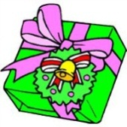  12  4
9
8
 | 10 |  | 9  8
 | 11
 | 13
 |  |  |  | 14

14
2
13
8

